國小預算修正分配簡會系統作業流程
國小預算修正分配，皆會公告於教育處網頁的處務公告中，請依所公布之各校預算分配表修正簡會系統之分配數

- 修正兼職費
(此次分配數係分配至12月的兼職費)
以第11次修正分配公告,林榮國小兼職費新增5,000元為例
1.至簡會系統，系統管理→建立歲出用途別分配數
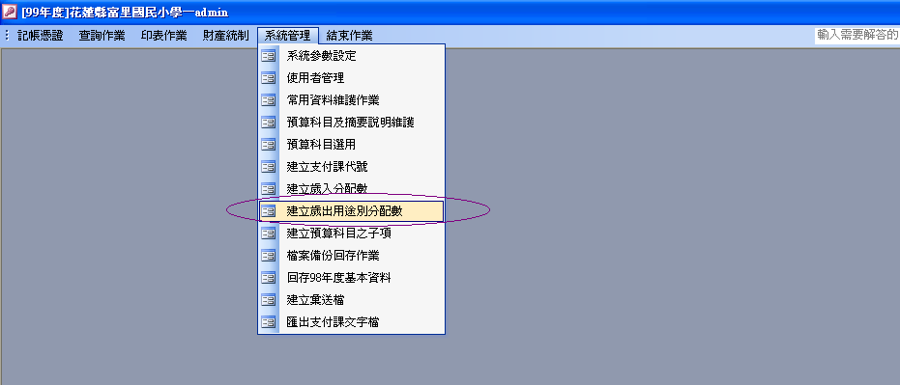
2.選擇「二級」，再選擇科目下拉至「一般行政-業務費-兼職費」科目
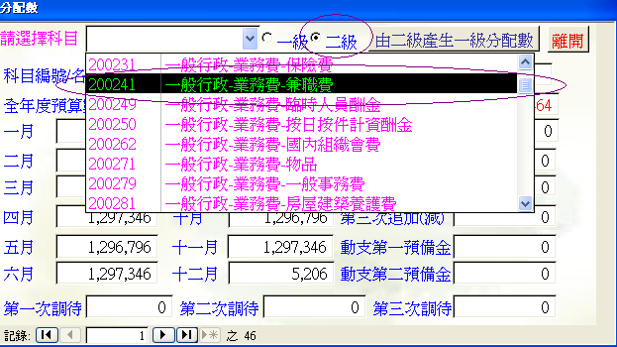

3.於11月、第二次追加(減)欄位(因為已追加過一次，故此次輸入於第二次的欄位)輸入此次追加金額(與公布之預算表相同)。然後按「由二級產生一級分配數」→確定→確定→離開
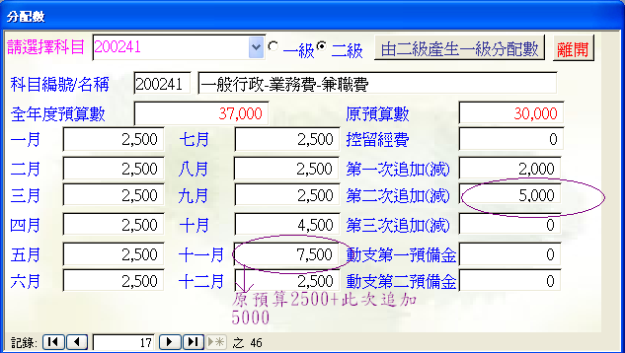
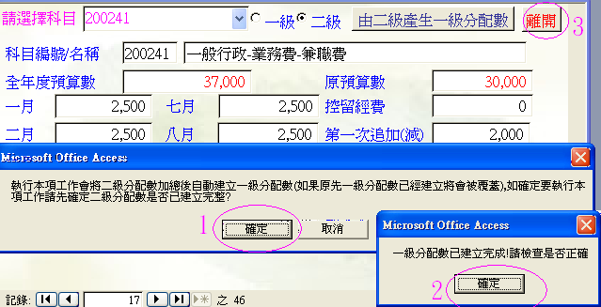
4.修改完後可去「歲出預算執行狀況表」，各用途別數字應與教育處處務公告之預算分配表一致
